Comandos Django

Criando um novo site:
django-admin startproject mysite .

Verificando a versão do Django:
django-admin --version

Criando o bando de dados no SQLLite:
python manage.py migrate

Iniciando o servidor:
python manage.py runserver

Criando uma nova aplicação dentro do projeto:
python manage.py startapp <blog/firstapp>

Adicionar a nova aplicação no /mysite/settings.py no setting “INSTALLED_APPS”:

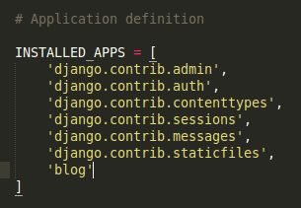

Como o diretório fica:
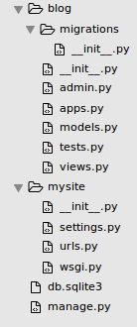

Criando um novo modelo no arquivo blog/models.py:

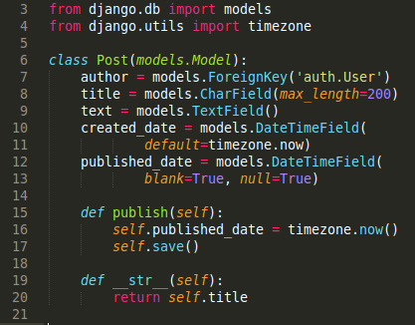

Atualizandos os modelos (para refletir a criação do modelo Post no Django):
python manage.py makemigrations blog

Aplicar arquivo de migração para o banco de dados:
python manage.py migrate blog

Administração
Editar arquivo blog/admin.py para tornar nosso modelo visível na página de administração :
from .models import Post
admin.site.register(Post)

Rodar o servidor novamente e abrir:
http://127.0.0.1:8000/admin/

Criar um super usuário:
python manage.py createsuperuser

Voltar para o site de administração:
http://127.0.0.1:8000/admin/

Fazer deployment do seu site:
Método mais fácil:
https://www.pythonanywhere.com/
https://github.com/

Git
Instalar:
sudo apt-get install git

Command line:
$ git init
Initialized empty Git repository in ~/djangogirls/.git/
$ git config --global user.name "Your Name"
$ git config --global user.email you@example.com
.gitignore:
*.pyc
*~
__pycache__
myvenv
db.sqlite3
/static
.DS_Store
Command line:
$ git status

Saving your changes:
$ git add --all .
$ git commit -m "My Django Girls app, first commit"
Ligar o repositório Git no seu computador com o no GitHub:
$ git remote add origin https://github.com/pkmoura/djangogirls_blog.git

$ git push -u origin master

Criação de nosso blog em PythonAnywhere
Vá para:
https://www.pythonanywhere.com
E logue com o seu usuário e senha

Puxar o código do GitHub para PythonAnywhere através da criação de um "clone" do repo:
git clone https://github.com/pkmoura/djangogirls_blog.git

Para conferir digite:
tree djangogirls_blog

Criando um virtualenv na PythonAnywhere
$ cd djangogirls_blog
$ virtualenv --python=python3.4 myvenv
$ source myvenv/bin/activate
$ pip install django~=1.10.0

Coleta de arquivos estáticos
$ pip install whitenoise
$ python manage.py collectstatic

Criando o banco de dados em PythonAnywhere
$ python manage.py migrate
$ python manage.py createsuperuser

Mais uma coisa: deploy!

Commit, e ponha seu código no GitHub
$ git status
$ git add --all .
$ git status
$ git commit -m "Changed the HTML for the site."
$ git push

Bote deu novo código no PythonAnywhere e recarregue o seu aplicativo da web
$ cd ~/my-first-blog
$ source myvenv/bin/activate
(myvenv)$ git pull
[...]
(myvenv)$ python manage.py collectstatic
[...]

